12:01 08/11/2016 146

В Нижнекамске рабочий упал с 20-метровой высоты и выжил
46-летнего мужчину с переломом позвоночника, таза, травмой шеи госпитализировали в больницу
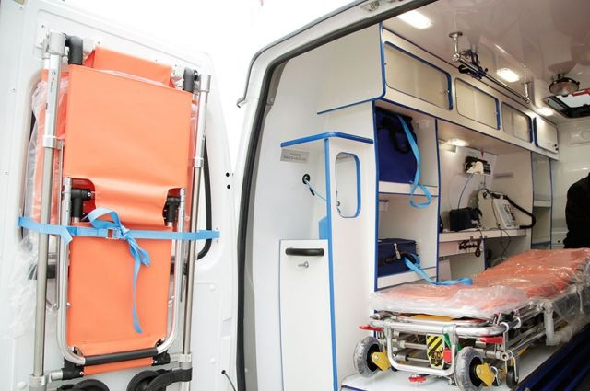

Казань, 8 ноября - АиФ-Казань.
Рабочий упал с 20-метровой высоты и остался жив, сообщает пресс-служба Следственного комитета РТ.
Происшествие произошло 7 ноября в Нижнекамске. На территории строящегося объекта «ТАНЕКО» с 20-метровой высоты упал 46-летний рабочий. Мужчину с переломом позвоночника, таза, травмой шеи, закрытой черепно-мозговой травмой госпитализировали в больницу. По данному факту проводится доследственная проверка.
«Предположительно, во время падения рабочий ударился о трубы. Возможно, это смягчило падение», - отметил Андрей Шептицкий, старший помощник руководителя СУ СКР по РТ.

